**LIDO 2024**

**Rozlúčka s otužileckou sezónou  
2023 / 2024 plávaním v Dunaji**

[**Tyršovo nábrežie**](https://www.google.sk/maps/place/Lod+Cafe/@48.1372099,17.109468,17z/data=!3m1!4b1!4m5!3m4!1s0x476c896bdb0a0b45:0xafd23aa0643e890d!8m2!3d48.1372063!4d17.1116567) **– Loď Sundeck**

**Dátum a čas plávania: Nedeľa 14. apríla 2024 o 12:30 hod.**

**Miesto plávania:** Pravá strana toku Dunaja od Aušpicu za Starý most (železné schody pri Vodáckom klube Dunajčík).

**Podmienky účasti:** Plávania sa môžu zúčastniť len prihlásení účastníci,   
ktorí **sú členmi** niektorého otužileckého klubu.

**Požaduje sa:** - dobrý zdravotný stav účastníka,  
 - absolvovanie aspoň 1 otužileckej sezóny,  
 - skúsenosť so zimným plávaním v rieke.

**Prihlasovanie:** elektronicky do 9.4.2024 (utorok) na základe [prihlasovacieho formulára](https://docs.google.com/forms/d/e/1FAIpQLSc8x8pA8utv3vnB04QkT2cqIij5l5u0xLgQWAYamhvsNz4IQw/viewform?usp=sf_link)

**Štartovné: členovia SĽM: 8 €,  
nečlenovia SĽM: 12 €,**

**platba na mieste nie je možná.**

**Platba** na bankový účet: **SK82 8330 0000 0023 0009 6373,** BIC: **FIOZSKBA**, VS: **202404**

V poznámke uveďte **meno** a **priezvisko**. Platba pomocou QR-kódu – viď nižšie.

**Harmonogram akcie:**

**12:30 – 13:15 hod.: registrácia:** [**Tyršovo nábrežie – Loď Sundeck**](https://www.google.com/maps/place/SUNDECK/@48.1371211,17.1130046,17z/data=!3m1!4b1!4m9!3m8!1s0x476c896b076e35dd:0x465131a045b49c66!5m2!4m1!1i2!8m2!3d48.1371175!4d17.1155795!16s%2Fg%2F11cn5stfl_?entry=ttu)

**13:15 hod.: privítanie účastníkov**,  
organizačné pokyny a bezpečnostná inštruktáž v mieste registrácie,

**13.30 hod.: nástup otužilcov** pred loďou „Sundeck“,  
spoločný presun pešo na štart,

**14:00 hod.: vstup do vody**,

**14:30 hod.: občerstvenie, vyhodnotenie a odovzdanie diplomov.**

**Počet plavcov:** max. 60.

**Plavecké úseky:** plávanie v toku, dĺžka úseku 1700 m.

**Teplota vody:** 12 až 14 °C.

**Prepokladaný čas pobytu vo vode:** 1700 m úsek: cca 15 - 20 minút.

**Bezpečnosť:** Absolvovanie inštruktáže pred plávaním. Akciu zabezpečujú dva motorové záchranné člny s posádkou a dvaja zdravotníci.

**Výstroj: povinná:** plavky, plavecká bojka, obuv do vody,  
**odporúčaná:** čiapka.

**Nežiadúce:** odev a doplnky znevažujúce účel a význam športového otužovania.

**QR-kód:** Zaplatiť môžete aj prostredníctvom mobilnej bankovej aplikácie   
a naskenovaním QR-kódu. **Doplňte príslušnú sumu a do poznámky svoje meno a priezvisko.**

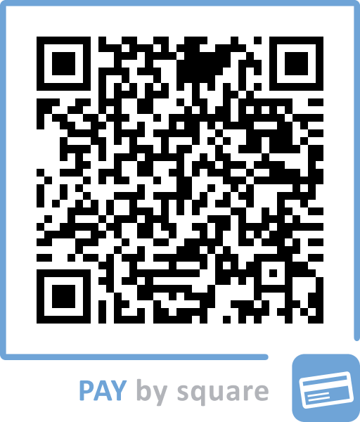

Ak ste sa prihlásili, ale na akciu nemôžete prísť, odhláste sa prosím. Nakoľko je počet plavcov limitovaný, umožníte tak účasť ostatným záujemcom.

Na prihláške potvrdzujete prehlásenie, že plávate na vlastné nebezpečie.

V Bratislave, 3. apríla 2024

Výbor SĽM, o.z.